La fonction filtrage (Chap 4)

❑ Révisé et compris  Chapitre à retravaillé  Chapitre incompris

- Généralité sur le filtrage :

DEF | Le filtre est un quadripôle linéaire (2 bornes d’entrées, et 2 bornes de sorties), qui ne laisse passer que les signaux compris dans un domaine de fréquence limité, appelé la bande passante.

Un filtre modifie le spectre du signal d’entrée, ce qui signifie que le spectre du signal de sortie ne sera pas identique à celui présenté en entrée. Il n’y a cependant pas création d’harmonique (ce qui est justifié par le fait que c’est un quadripôle linéaire), mais il y a disparition de certaines harmoniques (ce qui met en évidence le phénomène de filtrage).

Les filtres permettent :
- d’éliminer des parasites, des bruits
- de sélectionner une fréquence, ou une bande de fréquence.

- Fonction de transfert, ou transmittance d’un filtre

DEF | La transmittance ou fonction de transfert d’un filtre en régime sinusoïdale est, en notation complexe, le nombre complexe T égal au rapport :  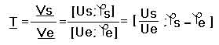

Pour étudier un filtre, nous avons recours à deux représentations graphiques, qui constitue le diagramme de Bode :
- Le module de la transmittance, en fonction de la fréquence (ou de la pulsation)
- L’argument de la transmittance, en fonction de la fréquence (ou de la pulsation)

Etant donné que nous étudions le comportement des filtres sur des plages de fréquences, souvent très large, l’emploi du papier millimétré devient inadapté, c’est pourquoi nous aurons recours à du papier semi-logarithmique.

- Les deux catégories de filtres :

DEF | Un filtre passif n’est constitué que de dipôles passifs linéaires, comme la résistance, la bobine et le condensateur.

DEF | Un filtre actif est constitué de dipôles passifs linéaires, et de composants actifs : transistors, amplificateurs opérationnels. Ils nécessitent donc une source d’énergie pour fonctionner.

- Les filtres idéaux :

DEF | Pour qu’un filtre soit idéal, il faudrait que la transmittance soit égale à 1, pour les fréquences comprises dans la bande passante, et qu’elle soit égale à 0, pour les autres fréquences (celles qui ne sont pas comprises dans la bande passante).

DEF | La bande passante du filtre idéal est l’intervalle de fréquence [f_{cb} ; f_{ch}] pour lesquelles la transmittance est égale à 1.  F_{cb} est la fréquence de coupure basse  F_{ch} est la fréquence de coupure haute.  La bande passante (ou largeur de bande passante), est égale à :  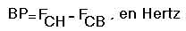

Gabarit des filtres idéaux :
Le gabarit d’un filtre est en réalité la représentation du module de la transmittance en fonction de la fréquence.

- Le filtre passe bas :
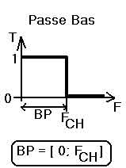
Le filtre passe bas, comme son nom l’indique, ne laisse passer que les signaux ayant une fréquence inférieure ou égale à sa fréquence de coupure haute.

Sur le graphe représenté ci-contre, on voit que lorsque la fréquence est inférieure à la fréquence de coupure haute, la transmittance est égale à 1, ce qui signifie que la tension présente en sortie, est identique à celle présente en entrée.

Si la fréquence est supérieure à la fréquence de coupure haute du filtre, la transmittance sera égale à 0, car la tension de sortie sera nulle.

- Le filtre passe haut :
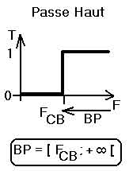
Le filtre passe haut, quand à lui, ne laisse passer que les signaux dont la fréquence est supérieur ou égale à la fréquence de coupure basse.

Le raisonnement est analogue à celui que nous avons utilisé pour la démonstration du filtre passe bas.

- Le filtre passe-bande :
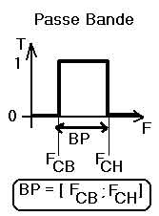
Le filtre passe bande, ne laisse passer que les signaux ayant une fréquence comprise entre la fréquence de coupure basse du filtre, et sa fréquence de coupure haute.

Ce dernier, est principalement utilisé dans les récepteurs radio. En effet, le filtre sélectionne une plage de fréquence plus ou moins étroite, correspondant à la plage de fréquence que nous voulons écouter sur notre récepteur.

- Les filtres réels
Il est techniquement parlant, impossible de réaliser des filtres idéaux. Les filtres réels ne possèdent pas des courbes de réponses idéal, et on ne peut définir les fréquences de coupure de la même façon, c’est pourquoi nous allons les étudiés.

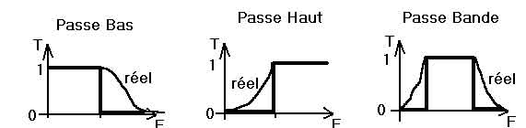
Les graphes ci-dessus, illustre bien, la différence entre les filtres idéaux, et les filtres réels.

Dans la suite du cours, nous allons nous intéresser uniquement aux filtres réels.

- Le gain G, d’un filtre :

La transmittance d’un filtre peut varier dans de très grandes proportions, et il faut pouvoir lire sur un graphique des valeurs très différentes, comme T=0.1, ou T=1000. Nous utilisons donc une échelle logarithmique en ordonnée (axe l’horizontal…), et nous définissons, une grandeur, appelé gain. L’intérêt du gain, est d’accentuer les petites valeurs, et de compresser les plus faibles.

DEF | Si T, est le module de la transmittance d’un filtre, alors son gain G est égal à :  G = 20 x log T  C’est un grandeur sans dimension, ayant pour unité le décibel.

Attention : Le « log » est la fonction « logarithme », il ne faut pas le confondre avec son compère, l’algorithme népérien.

- La bande Passante à – 3dB :
DEF | La bande passante à -3bB, est l’intervalle de fréquences pour lequel on a un gain G, supérieur ou égal à :  G(max) – 3dB  Ou bien, un module de la transmittance T, tel que :  T > T(max) / √2
Propriétés de la fonction logarithmique :

DEF | - Log (a x b) = log (a) + log (b)  - Log (a /b ) = log (a) + log (b)  - Log (1 /a ) = - log (a)  - Log a^{n} = n x log (a)

Vérifions que G(max) – 3dB correspond à T(max) / √2 :
G = 20 x log ( T_{(max)} / √2 )
G = 20 x log ( T_{(max)} ) – 20 log (√2)
Le passage de la première égalité à la seconde, n’a rien de sorcier : on applique simplement la deuxième propriété sur les logarithmes.

- Le filtre passe bas :
Ce dernier peut se réaliser de moult manière, pour l’étude didactique, nous allons nous tourner vers l’association d’une résistance et d’un condensateur.

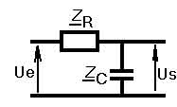
Nous avons sur ce schéma, une résistance et un condensateur. Afin de comprendre pourquoi ce filtre est passe-bas (il ne laisse passer les signaux ayant une fréquence inférieur à sa fréquence de coupure haute), nous allons faire une étude quantitative.

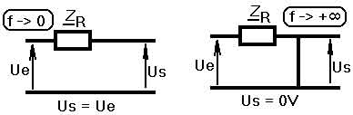
Pour faire cette étude, il faut savoir que l’impédance d’un condensateur est inversement proportionnel à la fréquence. En haute fréquence, le condensateur se comporte comme un court-circuit, se qui va se traduire par une tension de sortie de 0V.

Etudions sa transmittance :
- On applique simplement la formule de la transmittance :
T = Us / Ue

- On commence par exprimer Us :
Par observation sur le schéma, nous voyons que nous pouvons utiliser le diviseur de tension, soit
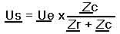
- On peut maintenant calculer la transmittance :
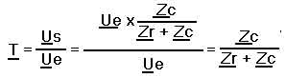

- On cherche à simplifier cette transmittance :
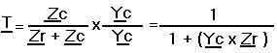

- On remplace par les impédances et admittances, de la résistance et du condensateur :
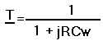

On vient d’exprimer la transmittance. On exprime ensuite la transmittance sous la forme élémentaire du filtre passe-bas. Cette formule est à admettre, et non à démontrer :
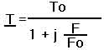
Nous pouvons faire l’analogie suivante :
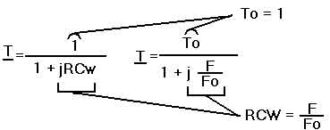

Ce qui nous donne, pour Fo :
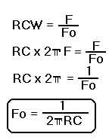

Module de la transmittance T :
On sait par définition, que pour un filtre passe bas, on a :
Si on veut le module, on a :
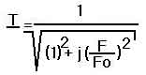

Ne pas hésiter à prendre le temps de comprendre le détail des calculs ci-dessous, ce n’est pas la difficulté qui prédomine, mais un manque de rigueur pourrait fausser la suite de l’exercice.
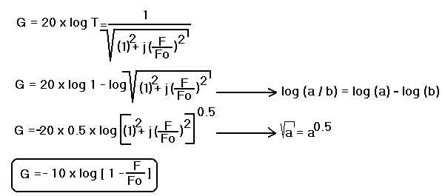

Et pour l’argument de T :
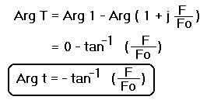

L’étude de notre filtre passe-bas, et ainsi achevé. Pour information complémentaire, nous allons étudier le comportement du filtre en fonction de la fréquence. Avant tout, un rappel des formules :
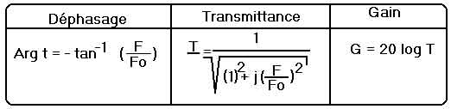
Quand F-> 0 :
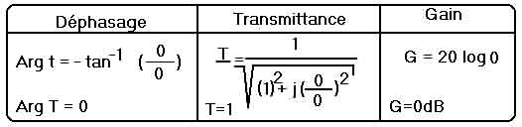

Quand F = Fo :
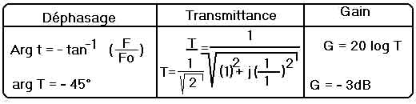

Quand F -> l’infini :
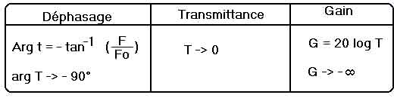

Détermination de la fréquence de coupure Fc :

DEF | La fréquence de coupure, est la fréquence pour laquelle on a :  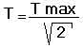  G = G max – 3dB  Ainsi que :

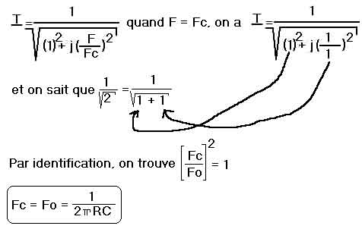

- Le filtre passe bas passif chargé
Par « charge », il faut comprendre, qu’en sortie du filtre on connecte un élément. Ce dernier va influencer ce fonctionnement du filtre passe-bas. Dans notre cas, cet élément est résistif, mais il pourrait aussi être inductif, capacitif, ou résulté d’une association.

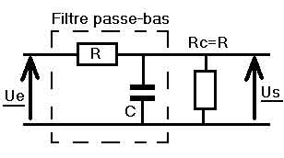
On va raisonner sur les deux cas de figure suivants :

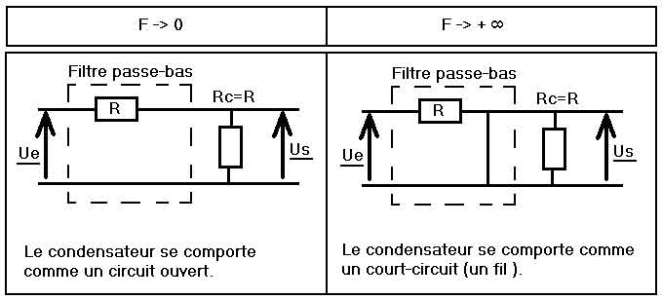

De part ce raisonnement quantitatif, nous pouvons déterminer la transmittance, en prenant en compte le fait que la charge R est égale à Rc :
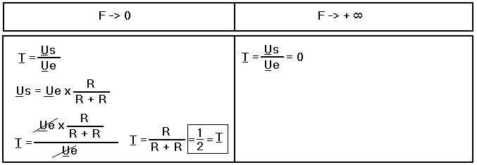

On peut donc en déduire, qu’un filtre passe bas, une fois chargé, reste un filtre passe-bas, mais sa transmittance est divisée par 2 (si Rc=R).
Par suite, nous cherchons à connaître la transmittance du filtre, par le calcul :
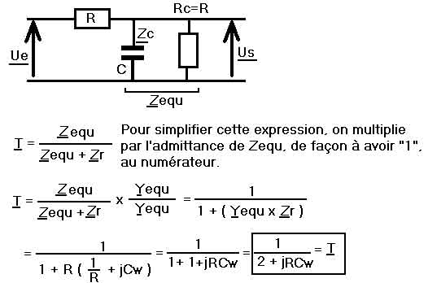
Afin de rendre utilisable cette expression, il faut la mettre sous la forme élémentaire :
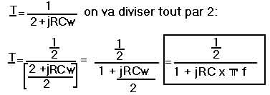
On va procéder par identification :
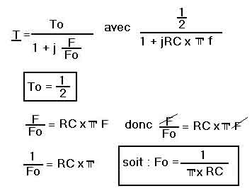

DONC | En conclusion, on peut dire, que les caractéristiques du filtre passe bas passif, varient suivant qu’il est en charge où s’il est à vide (non chargé) :  - la transmittance maximum diminue si le filtre est chargé  - la fréquence de coupure augmente si le filtre est chargé.

- Le filtre passe-bas actif :

Nous avons précédemment fait la démonstration pour le filtre passe bas passif, et avons constaté que ce dernier présenté l’inconvénient de voir varier ces caractéristiques en fonction de sa charge. Le filtre passe-bas actif, offre l’avantage de conserver ces propriétés indépendamment de la charge.

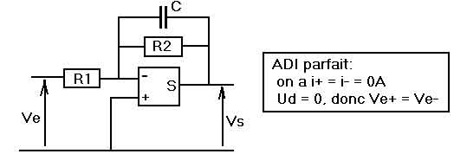

On reconnaît un montage inverseur. On peut exprimer la transmittance (T) de ce dernier :

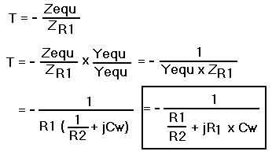
On met sous la forme d’un filtre passe-bas :
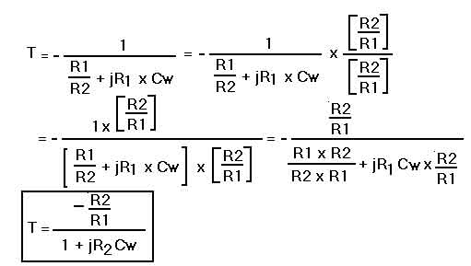

On va procéder par identification :
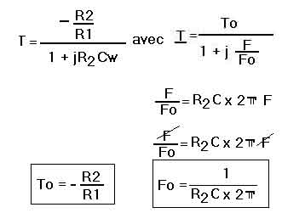
Comme nous travaillons avec un filtre passe bas, la fréquence de coupure, sera égale à :
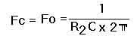

On va maintenant exprimer le gain et la phase, de notre filtre passe-bas actif :
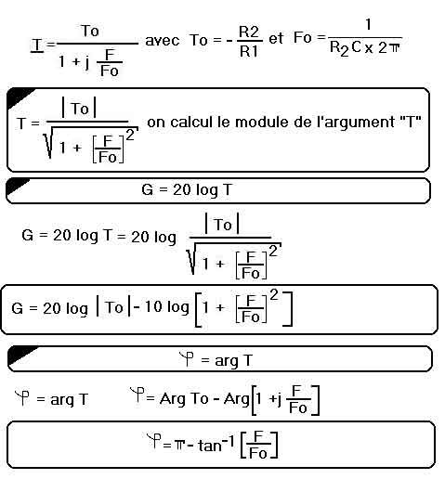

Afin de synthétiser le fonctionnement de notre filtre passe-bas, résumons dans un tableau les différents comportements du filtre :

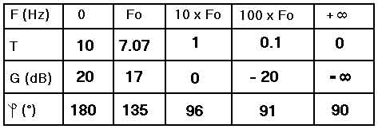
Pour ceux qui voudraient refaire l’application numérique, il convient de savoir que les valeurs numériques sont les suivantes :
R1 = 3,3 Kohms
R2 = 33 Kohms
C = 4,7nF

Graphiquement, on obtient les courbes de Bode, suivante :
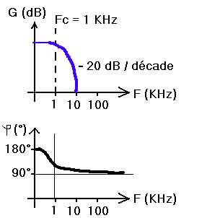

DONC | En conclusion :  - La courbe de gain est translaté vers le haut, pour un filtre passe-bas actif  - L’impédance d’entrée du filtre est égale à l’impédance de la résistance présenté en entrée (ici, il s’agit de R1).  - L’impédance de sortie est nulle (c’est une caractéristique propre à l’amplificateur opérationnel).

- Application des filtres passe-bas : le moyenneur

On possède un signal périodique est on cherche à connaître sa valeur moyenne. On sait que la valeur moyenne est visualisable en DC sur le voltmètre. La valeur moyenne correspond à la valeur de la tension quand la fréquence est nulle, donc quand F = 0Hz. Pour la mesurer, nous allons réaliser un filtre passe-bas, qui va avoir une fréquence de coupure extrêmement basse : il ne va laisser passer que les signaux continus.

On peut réaliser le « moyenneur » avec :
- un filtre passe-bas actif (ce qui est plus avantageux, car on peut réaliser une amplification)
- un filtre passe-bas passif (à condition de prendre en compte la charge connectée (si elle existe!), pour ne pas fausser les calculs).

Soit le montage suivant :
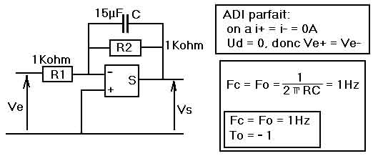

Avec une fréquence de coupure située à 1Hz, seules les signaux de fréquence inférieure à 1Hz pourront traverser le filtre. Si le signal d’entrée est de 100Hz, on voit bien que seul la composante continue (correspondant à la valeur moyenne), pourra traverser le filtre, les harmonique, ayant des fréquences supérieurs à celle du fondamental, ne pourront (hélas !) traverser notre filtre.

Dans notre exemple, on à une transmittance négative, et égale à 1, cela est du au fait que les deux résistances ont la mêmes valeur. Le signe est négatif, car nous sommes en présence d’un montage « inverseur » : pour s’en souvenir il suffit de regarder sur quelle broche de l’AO est présenté la tension d’entrée : ici « Ve », est présenté sur l’entrée «E - », c’est donc un inverseur.

